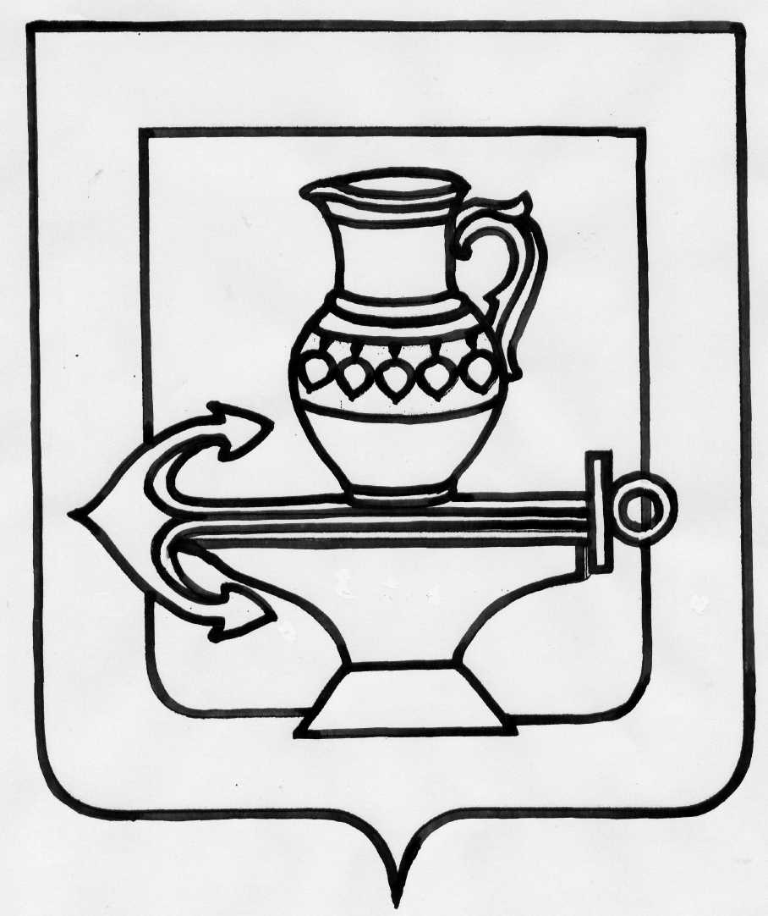

Муниципальное бюджетное общеобразовательное учреждение средняя общеобразовательная школа села Новодмитриевка Липецкого муниципального района Липецкой области
Утверждаю
Директор школы
________ Г.А. Фирсова
Приказ № ___________
от ____________________

План внутренней системы оценки качества образования
/ 2019- 2020 учебный год/

План внутренней системы оценки качества образования
/ 2019- 2020 учебный год/
Направления изучения и показатели результатов
системы внутренней оценки качества образования в ОО
Направления изучения | Показатели | Срок/результат
Качество образовательных результатов обучающихся | - результаты ГИА выпускников 9, 11 классов; | Июнь  Справка, таблица
Качество образовательных результатов обучающихся | - результаты промежуточной и текущей аттестации обучающихся 2- 11 классов; | В течение учебного года  Справка, таблицы
Качество образовательных результатов обучающихся | - результаты ВПР | Май  Аналитическая справка
Качество образовательных результатов обучающихся | - результативность мониторингового исследования образовательных достижений учащихся на разных ступенях обучения; | Накопительная папка по годам обучения,  по классам
Качество образовательных результатов обучающихся | - мониторинговые исследования качества знаний обучающихся 4-ых классов по русскому языку, математике и чтению; | Май  Аналитическая справка
Качество образовательных результатов обучающихся | - мониторинговое исследование обучающихся 1-ых классов «Готовность к обучению в школе и адаптация»; | Октябрь  Аналитическая справка
Качество образовательных результатов обучающихся | - мониторинговое исследование обученности и адаптации обучающихся 5-ых и 10-ых классов; | Сентябрь-октябрь  Аналитическая справка
Качество образовательных результатов обучающихся | - результаты административных контрольных работ: | По графику
Качество образовательных результатов обучающихся | - диагностические и тренировочные работы для обучающихся 9, 11 классов в форме ЕГЭ, ОГЭ | По графику
 | - участие и результативность в школьных, областных и др. предметных олимпиадах, конкурсах, соревнованиях; | май  Аналитическая справка
Оценка качества организации образовательного процесса | - результаты лицензирования и государственной аккредитации | Наличие лицензии, свидетельства
Оценка качества организации образовательного процесса | - эффективность механизмов самооценки и внешней оценки деятельности путем анализа ежегодных публичных докладов | Публичный доклад
Оценка качества организации образовательного процесса | - программно-информационное обеспечение | Наличие школьного сайта, регулярно пополнение, интернет и эффективность его использования в учебном процессе
Оценка качества организации образовательного процесса | - оснащенность учебных кабинетов современным оборудованием, средствами обучения и мебелью | Аналитический отчёт  май
Оценка качества организации образовательного процесса | - обеспеченность методической и учебной литературой; | Аналитический отчёт  май
Оценка качества организации образовательного процесса | - оценка соответствия службы охраны труда и обеспечение безопасности (ТБ, ОТ, ППБ, СанПиН, антитеррористической безопасности, требования нормативных документов); | Аналитический отчёт  май
Оценка качества организации образовательного процесса | - оценка состояния условий обучения нормативам и требованиям СанПиН 2.4.2.2821-10; | Аналитический отчёт  Май
Оценка качества организации образовательного процесса | - диагностика уровня тревожности обучающихся 1, 5, 10 классов в период адаптации; | Справка  Октябрь
Оценка качества организации образовательного процесса | - оценка отсева обучающихся на всех ступенях обучения и сохранение контингента обучающихся; | Справка  Май
Оценка качества организации образовательного процесса | - анализ результатов дальнейшего трудоустройства выпускников; | Справка  Июнь
Оценка качества организации образовательного процесса | - оценка открытости школы для родителей и общественных организаций, анкетирование родителей. | Результаты анкетирования, аналитический отчёт.  Май
Оценка системы дополнительного образования | - Степень соответствия программ дополнительного образования нормативным требованиям; | Справка  Сентябрь
Оценка системы дополнительного образования | - реализация направленности программ дополнительного образования, заявленной в лицензии; | Справка  Сентябрь
Оценка системы дополнительного образования | - доля обучающихся (%), охваченных дополнительным образованием. | Аналитический отчёт  Май
Оценка качества воспитательной работы | - степень вовлеченности в воспитательный процесс педагогического коллектива и родителей | Информация
Оценка качества воспитательной работы | - качество планирования воспитательной работы; | Справка  Май
Оценка качества воспитательной работы | - охват обучающихся таким содержанием деятельности, которая соответствует их интересам и потребностям; | Результаты анкетирования  Май
Оценка качества воспитательной работы | - наличие детского самоуправления;
Оценка качества воспитательной работы | - удовлетворенность обучающихся и родителей воспитательным процессом; | Результаты анкетирования  Май
Оценка качества воспитательной работы | - исследование уровня воспитанности обучающихся; | Результаты анкетирования  Апрель
Оценка качества воспитательной работы | - положительная динамика количества правонарушений и преступлений обучающихся. | Сводная таблица
Оценка профессиональной компетентности педагогов и их деятельности по обеспечению требуемого качества образования | - аттестация педагогов; | График аттестации
 | - отношение и готовность к повышению педагогического мастерства (систематичность прохождения курсов, участие в работе районных методических объединений и т.д.); | График курсовой подготовки
 | - знание и использование современных педагогических методик и технологий; | Портфолио учителя
 | - образовательные достижения учащихся; | Портфолио учителя
 | - участие в профессиональных конкурсах разного уровня. | Портфолио учителя
 | - качество уроков | Посещение уроков, персональный контроль, справка.  В течение года
Оценка здоровья обучающихся | - наличие медицинского кабинета и его оснащенность; | Информационная справка
Оценка здоровья обучающихся | - регулярность и качество проведения санитарно-эпидемиологических профилактических мероприятий; | Информационная справка
Оценка здоровья обучающихся | - оценка заболеваемости обучающихся, педагогических и других работников школы; | Информационная справка
Оценка здоровья обучающихся | - оценка эффективности оздоровительной работы (здоровье сберегающие технологии, режим дня, организация отдыха и оздоровления детей в каникулярное время); | Информационная справка
Оценка здоровья обучающихся | - оценка состояния физкультурно-оздоровительной работы; | Информационная справка
Оценка здоровья обучающихся | - диагностика состояния здоровья обучающихся. | Информационная справка

